**Nombre Científico:** *Arceuthobium spp.*

**Distribución natural:** En África central, Europa, Asia, América del Norte, (México, oeste de Estados Unidos y Oeste de Canadá)

**Habitad:** Variable depende del hospedero.

**Descripción:**

**Tallos:** Son brotes aéreos sus tallos son quebradizos, con nudos gruesos,claramente definidos, lisos y brillantes, muestran coloraciones que varian de verde a amrillo, café, rojo o negro.

**Hojas:** Son opuestas, reducidas a diminutas escamas; Entrenudos angulados (al menos cuando son jóvenes).

**Inflorescencia:** Las inflorescencias femeninas son opuestas, formadas por dos flores; las masculinas son trimeras**.**

**Flores:**Flores generalmente de 2 a 4mm de diámetro en brotes jóvenes; las flores con estambres con un nectario central, segmentos de perianto usualmente de tres a Cuatro (raramente dos y hasta siete), antera circular en cada segmento del perianto; flor pistilada; Ovario de una cámara.

**Frutos y semillas:** ElFruto es una Baya ovoide (Porciones distales y basales de diferentes tonalidades), explosivos a la madurez; Semillas sin Integumentos verdaderos, usualmente de 3 a 5 mm de largo, ovados-lanceolados, Que contiene uno (raramente dos) embriones distales, cilíndricos, Con endospermo copioso.

**Raíz**: La estructura perenne de absorción de los muérdagos enanos es llamada sistema endofítico y se incrusta en la corteza tierna o joven del árbol huésped

**Palomilla de Nopal**

**Distribución:**

En México abarca todos los bosques del clima templado frio, principalmente los estados de Jalisco, Michoacán, México, Hidalgo, Distrito Federal, Guerrero, Puebla, Tlaxcala Veracruz y Oaxaca.

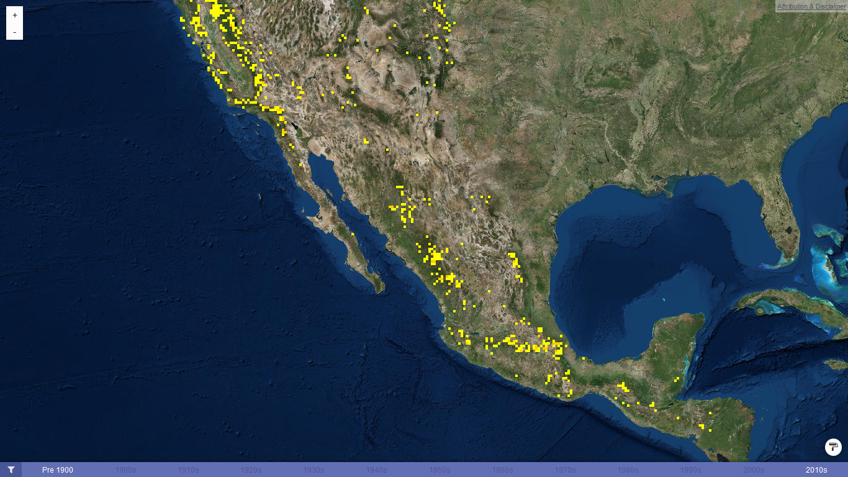

**Fuente:**

Hawksworth, F. G., and D. Wiens. 1996. Dwarf mistletoes: Biology, pathology, and systematics.

Santiago H. J.N., 2012 Parasitismo de muérdago *(Arceutobium spp.)* en bosques de pino (*Pinus spp.)* en el municipio de Ixtapaluca, Estado De México. Licenciatura. Universidad Autónoma Chapingo.

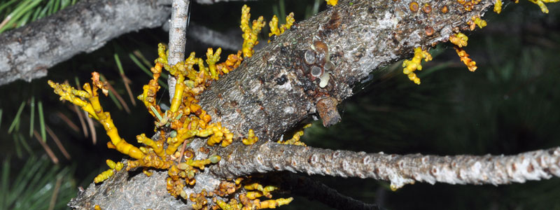

<http://csfs.colostate.edu/forest-management/common-forest-insects-diseases/dwarf-mistletoe/>

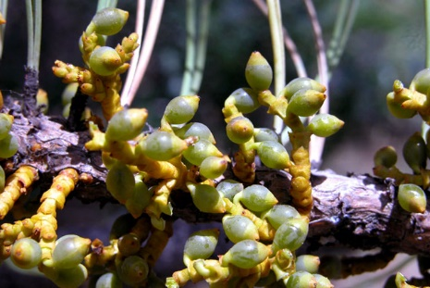

http://www.apsnet.org